5 класс
Английский язик
Тема 6.
Урок №47
Тема: выходные
Цель: закрепление лексики, знакомство с настоящим длительным временем.
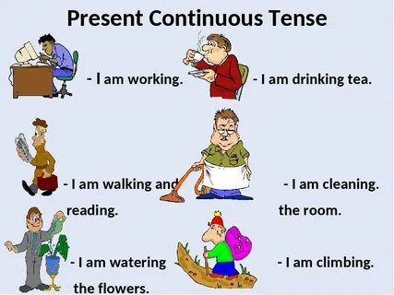
1. Прочитайте теоретический материал о НАСТОЯЩЕМ Длительном времени.
Present Continuous Tense (или Present Progressive Tense) переводится с английского языка как «настоящее длительное время». В английской речи оно употребляется наравне с Present Simple, с той же частотой, и занимает важное место в грамматике.
Когда используется Present Continuous — когда требуется подчеркнуть длительность действия в настоящем. Пределы «длительности» могут быть разными: действие может продолжаться неопределенный срок или занимать определенный промежуток времени ¬— все это случаи употребления Present Continuous.
Согласно правилам английского языка, любое предложение строится в определенном порядке. В утвердительных предложениях подлежащее занимает первое место, сказуемое — второе. В Present Continuous сказуемое составляют вспомогательный глагол to be и основной (смысловой) глагол, который выражает действие. To be принимает нужную форму (am, is, are) в зависимости от подлежащего, а основной глагол приобретает окончание -ing.
- Формула: I am + глагол-ing Пример: I am singing - Я пою.
- Формула: He/She/It is + глагол-ing Примеры: He is smiling —Он улыбается. She is dancing — Она танцует. It is shining — Оно светит.
- Формула: We/You/They are + глагол-ing Примеры: We are listening — Мы слушаем. You are reading — Вы читаете. They are swimming — Они плавают.
Добавление к глаголу окончания -ing — общее правило. Однако присоединение окончания может трансформировать основу некоторых глаголов при образовании Present Continuous.

2 А теперь посмотрите и послушайте правило еще раз, чтобы лучше понять.
https://ok.ru/video/903089949427
3. Откройте учебник на стр 79 упр 4. Посмотрите на таблицу.
Давайте немного передохнем и посмотрим мультик, в котором герои разговаривая употребляют НАСТОЯЩЕЕ ДЛИТЕЛЬНОЕ ВРЕМЯ
https://youtu.be/_aJDjsC_6Mk
4 А теперь давайте составим предложения согласно правилам. Пример.
I am reading now Я сейчас читаю.
You are reading now. Ты читаешь сейчас.
We are reading now. Мы читаем
They are reading now. Они читают.
He is reading now. Он читает
She is reading now. Она читает.
Теперь составьте предложения с глаголом играть – play
I am playing. You are playing. We…….
5. Задание для контроля.
Составьте предложения в настоящем длительном времени с глаголом разукрашивать - paint.

